МИНИСТЕРСТВО ОБРАЗОВАНИЯ И НАУКИ РОССИЙСКОЙ ФЕДЕРАЦИИ
МОСКОВСКИЙ ФИЗИКО-ТЕХНИЧЕСКИЙ ИНСТИТУТ
(ГОСУДАРСТВЕННЫЙ УНИВЕРСИТЕТ)

Лабораторная работа № 1

Обработка показаний Фурье-спектрометра

Выполнил
студент группы Б04-006
Вовк Дмитрий

Долгопрудный, 2021

Лабораторная работа 2.3.1.

Получение и измерение вакуума.
Цель работы:
1) Измерение объемов форвакуумной и высоковакуумной частей установки.
2) Определение скорости откачки системы в стационарном режиме, а также по ухудшению и улучшению вакуума.
Оборудование:
В данной работе используются традиционные методы откачки механическим форвакуумным насосом до давления 10−2 торр и диффузионным масляным насосом до давления 10−4 торр.
Установка изготовлена из стекла, и состоит из форвакуумного баллона (ФБ), высоковакуумного диффузионного насоса (ВН), высоковакуумного баллона (ВБ), масляного (М) и ионизационного (И) манометров, термопарных манометров (М1 и М2), форвакуумного насоса (ФН) и соединительных кранов (K1, K2, ..., K6) (рис. 1). Кроме того, в состав установки входят: вариатор (автотрансформатор с регулируемым выходным напряжением), или реостат и амперметр для регулирования тока нагревателя диффузионного насоса
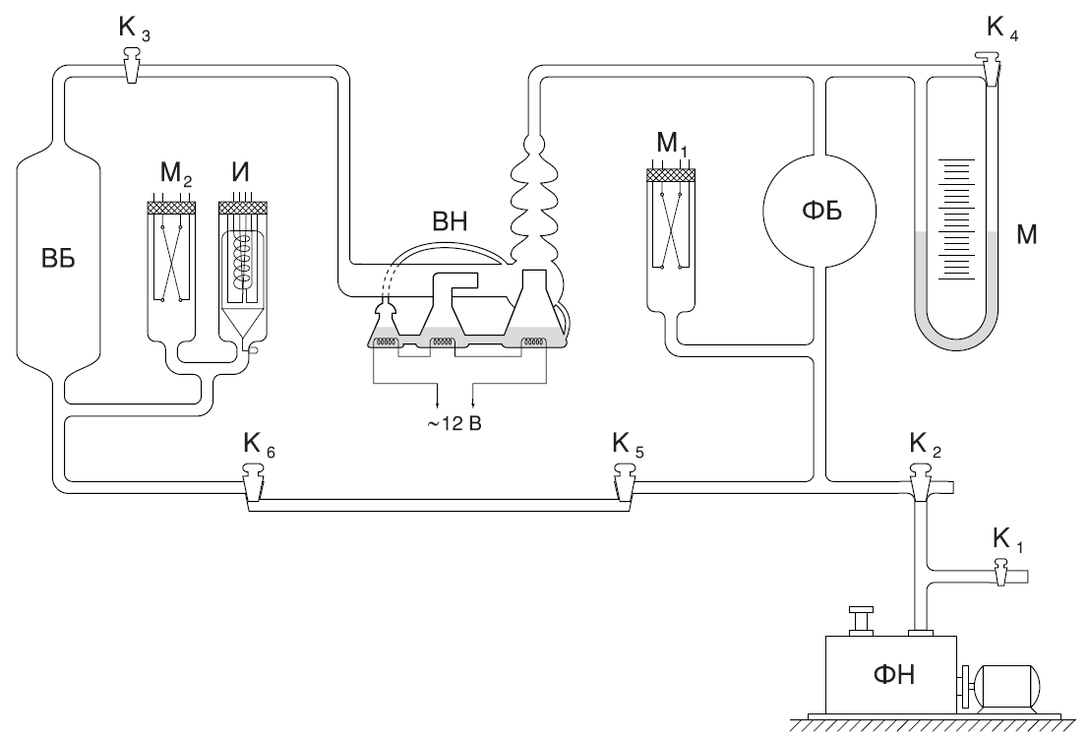
Рисунок 1 - Схема уставновки.
Устройство и принцип действия диффузионного насоса схематически изображены на рис 2. Такой насос работает в тысячи раз быстрее форвакуумного. Его действие основано на диффузии. Масло, налитое в сосуд А, подогревается электрической печкой. Пары масла поднимаются по трубке Б и вырываются из сопла В. Струя паров увлекает молекулы газа, которые поступают из откачиваемого сосуда через трубку ВВ. В трубке Г мало осаждается и стекает вниз. Оставшийся газ, выходя в трубку ФВ, откачивается форвакуумным насосом.
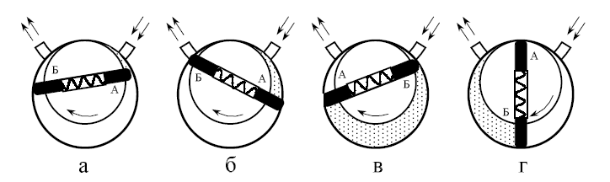
Рисунок 2 - Схема устройства форвакуумного насоса

Теория
По степени разряжения вакуумные установки принято делить на три класса: 1) низковакуумные – до 10⁻² – 10⁻³ торр. 2) высоковакуумные – 10⁻⁴


Рисунок 3 - Схема устройства Фурье-интерферометра
Излучение от излучателя падает на полупрозрачную поверхность светоделителя и расщепляется на два пучка. После отражения от соответствующих зеркал интерферометра излучение двух пучков складывается на светоделителе и направляется на детектор, преобразующий его в электрический сигнал. Если одно из зеркал двухлучевого интерферометра Майкельсона перемещать, то оптический путь для соответствующего пучка будет изменяться, и в точке приема интенсивность излучения будет меняться вследствие интерференции волн двух пучков, отражающихся от подвижного и неподвижного зеркал.
Зависимость регистрируемого сигнала от оптической разности хода пучков называется интерферограммой. Максимум сигнала интерферограммы соответствует нулевой разности хода, так как в этом случае все спектральные составляющие излучения пучков приходят в точку приема в фазе. Интерферограмма содержит информацию о спектральном составе излучения. Однако получить данную информацию в явном виде можно только после применения преобразования Фурье.

Измерения
В ходе лабораторной работы было получено три интерферограммы: для пустого канала, канала со стеклом и канала со стеклом, покрытым CuO. Соответствующие интерферограммы изображены на рисунках 4, 5, 6.
  Рисунок 4 – Экспериментально полученная интерферограмма для пустого канала |   Рисунок 5 – Экспериментально полученная интерферограмма для стекла

Рисунок 6 - Экспериментально полученная интерферограмма для стекла с напылением CuO
Однако, из рисунков совершенно неочевидны электромагнитные свойства исследуемых образцов, поскольку они представляют собой лишь зависимость интенсивности излучения в точке приёма. Для удобства восприятия прибор сдвигает графики по оси на величину . Таким образом, зависимости, представленные на графиках представляются формулой (1):
(1)
Преобразование Фурье в данном случае будет описываться следующим образом:
(2)
где – максимальная оптическая разность хода, k – волновое число, равное:
(3)

Расчёты в MATLAB
Над полученными интерферограммами в среде MATLAB было произведено дискретное преобразование Фурье. Соответствующие коэффициенты разложения по волновым числам представлены на рисунках 7, 8, 9, 10.
  Рисунок 7 – ПФ интерферограммы для пустого канала |   Рисунок 8 – ПФ интерферограммы для стекла
  Рисунок 9 – ПФ интерферограммы для стекла с напылением CuO |   Рисунок 10 – Сводный график
Для получения спектра пропускания материалов было найдено отношение спектральной плотности прошедшего через образец сигнала к спектральной плотности сигнала, прошедшего через пустой канал. Графики отношений представлены на рисунках 11,12.
  Рисунок 11 – Коэффициент пропускания стекла |   Рисунок 12 – Коэффициент пропускания стекла с напылением CuO

